Готов ли ребенок к школе?
Конечно же, родителям дошкольника хотелось бы знать, на сколько их ребенок подготовлен к школе. Для выявления уровня такой подготовки проведите небольшую беседу, в которую включите приведенные ниже задания: беседа по вопросам, собирание разрезных картинок, исследование восприятия, рассказ по картинкам, понимание грамматической конструкции, нахождение лишнего предмета, проверка мелкой моторики рук, проверка чтения.
Во время беседы четко формулируйте вопросы, давайте время для их обдумывания, чаще хвалите ребенка, не ругайте его, если он не смог ответить или дал плохой ответ.
Первый раз такое собеседование желательно провести заранее, где-то за полгода до поступления в школу (запись детей в школу начинается с 1 апреля). В этом случае у Вас будет возможность ликвидировать пробелы в знаниях и повысить уровень готовности ребенка к обучению.

Беседа по вопросам
В начале беседы можно задать ряд вопросов, которые помогут определить, как ребенок ориентируется в окружающем, определить его запас знаний и отношение к школе.
  - Назови свою фамилию, имя, отчество.
  - Назови фамилию, имя, отчество мамы, папы.
  - Сколько тебе лет?
  - Где ты живешь? Назови свой домашний адрес.
  - Кем работают твои родители?
  - У тебя есть сестра, брат?
  - Как зовут твоих друзей?
  - В какие игры вы с друзьями играете зимой, летом?
  - Какие имена девочек (мальчиков) ты знаешь?
  - Назови дни недели, времена года.
  - Какое сейчас время года?
  - Чем отличается зима от лета?
  - В какое время года на деревьях появляются листья?
  - Каких домашних животных ты знаешь?
  - Как называют детей собаки (кошки, коровы, лошади и т.п.)?
  - Ты хочешь учиться в школе?
  - Где лучше учиться – дома с мамой или в школе с учительницей?
  - Зачем надо учиться?
  - Какие профессии ты знаешь?
  - Что делает врач (учитель, продавец, почтальон и т.п.)?
Оценка результатов. Правильными считаются ответы, соответствующие вопросу: Мама работает врачом. Папу зовут Иванов Сергей Иванович. Неправильными считаются ответы типа: Мама работает на работе. Папа Сережа.
Если ребенок ответил правильно на 20 – 19 вопросов, то это свидетельствует о высоком уровне, на 18 – 11 – о среднем, на 10 и менее – о низком.
Рекомендации. Постарайтесь фиксировать внимание ребенка на том, что он видит вокруг себя. Приучайте его рассказывать о своих впечатлениях. Добивайтесь подробных и развернутых рассказов. Чаще читайте ребенку детские книги и обсуждайте с ним прочитанное.

Собирание разрезных картинок
Разрежьте картинку по одной из предлагаемых схем. Перемешайте полученные части и предложите ребенку собрать сломанную картинку. При этом не надо произносить название получаемого изображения.
Вариант высокой трудности |  | Упрощенный вариант
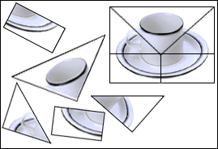 |  | 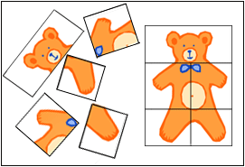
Оценка результатов. Высокий уровень – все картинки собраны, средней уровень – собрана вторая картинка (упрощенный вариант), низкий уровень – картинки собраны неверно.
Рекомендации. Привлекайте ребенка к занятиям рисованием, аппликацией, лепкой, конструированием из различных «Конструкторов».

Исследование восприятия
Из каких геометрических фигур составлены эти рисунки?
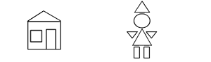
Для выявления уровня избирательности внимания ребенку можно предложить найти только круг, только треугольник.
Оценка результатов. Высокий уровень – ребенок правильно нашел и назвал все фигуры, средней уровень – ребенок допустил 3-4 ошибка, низкий уровень – ребенок допустил 5 и более ошибок.

Рассказ по картинкам
Положите перед ребенком в произвольном порядке 3 – 4 картинки, связанные единым сюжетом. Затем предложите ему разложить их в нужном порядке и составить по ним рассказ.
Пример 1.
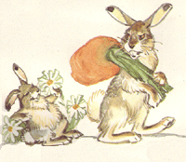 | 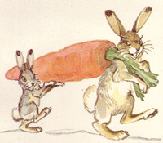 | 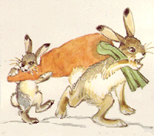
Пример 2.
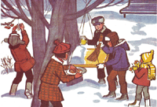 | 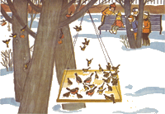 | 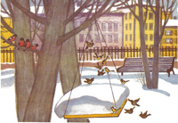
Оценка результатов. Высокий уровень - правильное расположение картинок и правильное описание событий, средней уровень – ребенок правильно расположил картинки, но не может составить грамотный рассказ, низкий уровень – случайная последовательность картинок.
Рекомендации. Для развития связной речи научите ребенка давать полный ответ на поставленные вопросы, просите его пересказывать прочитанные ему рассказы, сказки, просмотренные фильмы и мультфильмы.

Понимание грамматической конструкции
Произнесите предложение: «Девочка пошла гулять после того, как посмотрела мультфильм». Затем задайте вопрос: «Что девочка делала раньше – гуляла или смотрела мультфильм?»

Что лишнее?
Покажите ребенку карточку и задайте следующие вопросы:
- Что здесь лишнее?
- Почему?
- Как одним словом можно назвать остальные предметы?
 | Карточка № 1 |  | Карточка № 2
 | 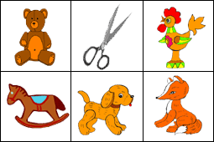 |  | 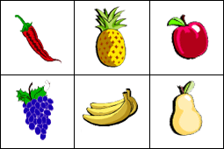

Проверка мелкой моторики рук
Одной из предпосылок успешного обучения в школе является достаточно высокий уровень развития мелких движений. У многих детей шести лет это умение сформировано недостаточно. Для выявления уровня развития мелких движений ребенку можно предложить следующее задание:
- Велосипедисту нужно проехать к домику. Воспроизведи его путь. Проведи линию, не отрывая карандаша от бумаги.
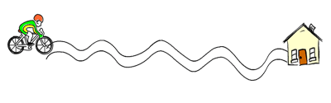
Оценка результатов. Высокий уровень - отсутствуют выходы за пределы "дорожки", карандаш не более трех раз отрывался от бумаги, отсутствуют нарушения линии. Низкий уровень – имеется три или более выхода за пределы "дорожки", а также имеются ярко выраженные нарушения линии (неровная, дрожащая линия; очень слабая или с очень сильным нажимом, рвущим бумагу). В промежуточных случаях результат оценивается как средний.
Рекомендации. Для повышения уровня развития мелких движений полезны занятия рисованием, лепкой аппликацией. Можно рекомендовать нанизывание бус, застегивание и расстегивание пуговиц, кнопок, крючков.

Счет в пределах 10
1. Что больше 7 или 4, 2 или 5.
2. Посчитай от 2 до 8, от 9 до 4.
3. Мама испекла пирожки. Дима взял 2 пирожка с капустой и столько же с мясом. Сколько пирожков взял Дима?
4. В гараже стояло 7 машин. Уехала 1 машина. Сколько машин осталось?
5. Дети надули 10 воздушных шариков. 2 шарика лопнули. Сколько шариков осталось?

Проверка чтения
1 вариант. Ребенок не умеет читать, но знает буквы.
1. Покажите ребенку карточку с буквой и спросите, какая это буква.
2. Положите перед ребенком несколько карточек с буквами. Назовите букву и попросите показать нужную карточку.
3. Прочитай слоги.
та, то, ны, ни, ре, ку, по, бу.
2 вариант. Ребенок умеет читать.
Попросите ребенка прочитать рассказ, а затем задайте ему несколько вопросов.
Воробей и ласточки.
Ласточка свила гнездо. Воробей увидел гнездо и занял его. Ласточка позвала на помощь своих подруг. Вместе ласточки выгнали воробья из гнезда.
- Кто свил гнездо?
- Что сделал воробей?
- Кого позвала на помощь ласточка?
- Что сделали ласточки?

